ФГБОУ ВО «Кемеровский государственный университет»
Кафедра ЮНЕСКО по информационным вычислительным технологиям

ЛАБОРАТОРНАЯ РАБОТА № 2

по дисциплине «Языки программирования»
Семестр 2

Тема: Двумерные динамические массивы

Выполнил:
студент группы ФИТ-204

Искандиров Марат
(Фамилия И.О.)
Проверил:
Доцент кафедры ЮНЕСКО по ИВТ
(должность)

К.Ф.-М.Н. Бондарева Л.В
(степень, звание) (Фамилия И.О.)

Кемерово, 2021

Тема: Двумерные динамические массивы

Цель: Изучить синтаксис работы с двумерными динамическими массивами на языке С/С++. Сформировать практические навыки работы с двумерными массивами.

Задание
- В соответствии с вариантами задания и приведённой ниже спецификацией реализуйте программу на языке С/C++.
- Разработайте тестовые задания, и протестируйте программу одним из методов тестирования.
- Составьте отчет.

https://github.com/kopch02/lab2

Задание:

- Реализовать алгоритм решения СЛАУ методом Гаусса с выбором ведущего элемента по строке, по столбцу или по всей матрице.
(4 баллов)
- Вычислить определитель матрицы системы, используя метод Гаусса.
(2 балла)
- Найти обратную матрицу для матрицы системы, используя метод Гаусса.
(4 балла)

- Провести тестирование программного кода для различных матриц:
  - Матрица, заданная явно (тестовый вариант с известным решением);
(2 баллов)
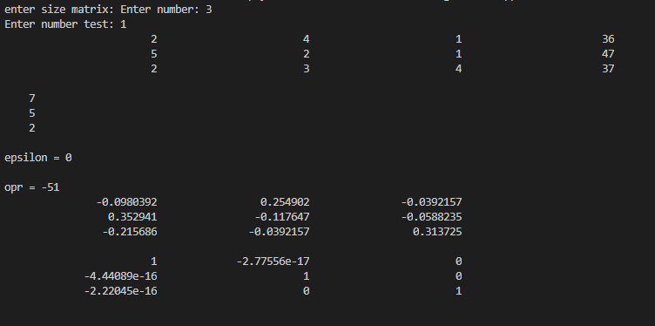
  - Матрица, заданная случайным образом;
(1 балла)
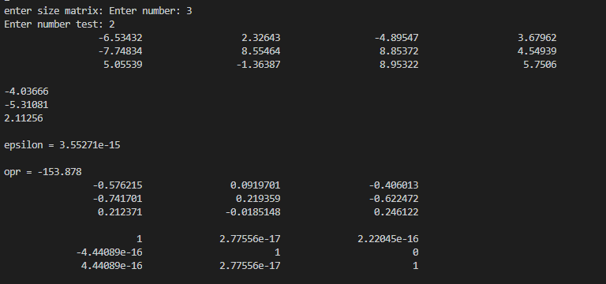
  - Единичная матрица;
(1 балла)
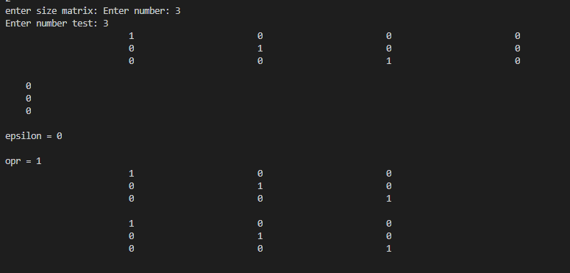

  - Нулевая или вырожденная матрицы (2 коллинеарные строки, или одна нулевая строка)
(2 баллов)
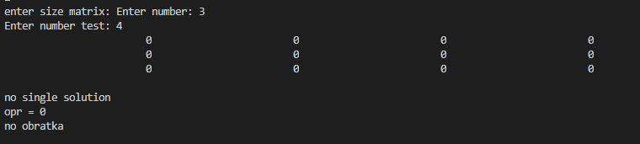

  - Матрица Гильберта:
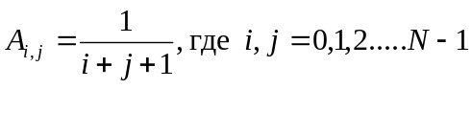 (2 баллов)
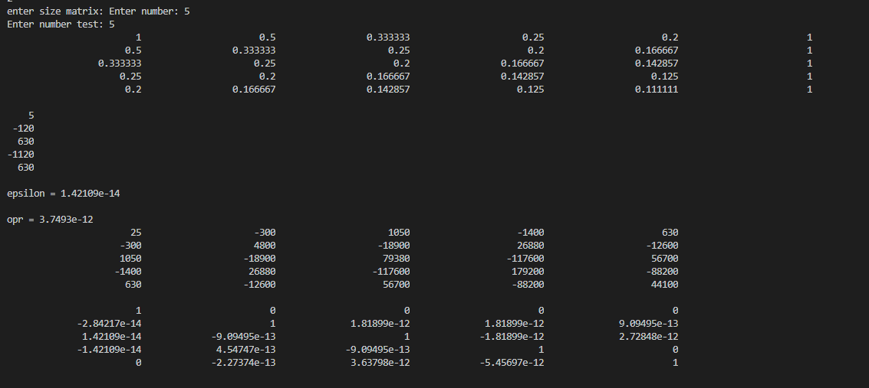

- Определить точность полученного решения (определить максимальную по модулю разницу между невязкой решения и полученным решением).
(2 балла)
Инструкция:

а) находим решение СЛАУ Ax=B методом Гаусса (вектор х)
б) находим вектор B1 = Ax.
в) сравниваем исходный вектор правой части B и полученный вектор B1, для этого находим погрешность вычислений. 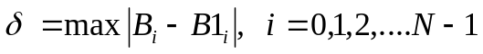. ). Значение погрешности выводить на экран.
- На основании результатов, полученных при выполнении заданий лабораторной работы, написать отчет.

В отчете обязательно указывать:
- Постановку задачи и алгоритм решения.
- Ссылка на репозиторий с программной реализацией.
- Примеры решения задачи на тестовых наборах. Объяснить полученные результаты.

Критерии оценки (максимально 20 баллов):
В случае если в задаче получен верный результат, то за решение начисляются баллы.

Срок выполнения 3 недели (до 12.03.2021)

